УТВЕРЖДАЮ

Руководитель ГЦИ СИ ФГУП «ВНИИМС»

_______________ В.Н. Яншин

«______»_____________2010 г.

ВЕСЫ АВТОМОБИЛЬНЫЕ ДЛЯ ВЗВЕШИВАНИЯ В ДВИЖЕНИИ
ВА-Д

МЕТОДИКА ПОВЕРКИ

М 414.000.00.00 МП

Генеральный директор
ООО НПФ «МЕТА»
_____________Н.В.Мартынов
«______»_____________2010г.

Настоящая методика распространяется на весы автомобильные для взвешивания в движении ВА-20Д-1, ВА-20Д-2, ВА-20Д-4, ВА-40Д, ВА-60Д ( далее по тексту – весы) и устанавливает методы и средства их первичной и периодической поверок. Поверке подвергаются весы, находящиеся в эксплуатации, на хранении и выпускаемые из производства и ремонта.
Поверка производится в организациях, допущенных в установленном порядке к поверке весоизмерительной техники. Поверка выполняется поверителем, имеющим опыт работы с внешними устройствами (ПЭВМ, принтерами и др.), совместно с которыми могут работать поверяемые весы.
Межповерочный интервал 12 месяцев.

1 Операции поверки
При проведении поверки должны проводится операции, указанные в таблице 1.
Таблица 1
Наименование  операции | Номер пункта  поверки | Проведение операции при
 |  | первичной поверке | периодической поверке
1 | 2 | 3 | 4
1 Внешний осмотр | 5.1 |  | 
2 Опробование | 5.2 |  | 
3 Определение метрологических характеристик | 5.3 |  | 
3.1 Определение метрологических характеристик при статическом нагружении | 5.3.1 |  | 
3.1.1 Определение независимости показаний весов от положения груза | 5.3.1.1 |  | 
3.1.2 Определение погрешности нагруженных весов | 5.3.1.2 |  | 
3.1.3 Определение порога чувствительности весов | 5.3.1.3 |  | 
3.1.4 Определение пределов взвешивания | 5.3.1.4 |  | 
3.1.5 Определение цены поверочного деления, дискретности отсчета и числа поверочных делений | 5.3.1.5 |  | 
3.1.6 Пределы допускаемой погрешности установки на нуль | 5.3.1.6 |  | 
3.1.7 Определение действительных значений массы контрольных автомобилей (автопоездов) | 5.3.2 |  | 
3.1.8 Определение погрешности весов при взвешивании в движении | 5.3.3 |  | 
3.1.8.1 Определение погрешности весов при взвешивании в движении единичного автомобиля | 5.3.3.1 |  | 
3.1.8.2 Определение погрешности весов при взвешивании в движении единичного автомобиля без расцепки и других транспортных средств, составляющих автопоезд, и автопоезд в целом | 5.3.3.2 |  | 
3.1.8.3 Определение погрешности определения осевых нагрузок на дорожное полотно одиночной осью и группой осей контрольного автотранспортного средства и контрольного автопоезда | 5.3.3.3 |  | 
3.1.9 Определение относительной погрешности измерения межосевых расстояний автотранспортных средств | 5.3.4 |  | 
3.1.10 Определение относительной погрешности измерения скорости движения автотранспортных средств | 5.3.5 |  | 

2 Средства поверки
При проведении поверки применяются средства, указанные в таблице 2.
Таблица 2
Номер пункта методики | Наименование образцового средства измерения или вспомогательного средства поверки, номер документа, регламентирующего технические требования
5.3.1.3,  5.3.1.4,  5.3.1.5,  5.3.1.6 | Гиря 10 кг (класс F2), набор гирь Г-3-11111,10 от 1 до 5 кг
5.3.1.1,  5.3.1.2,  5.3.1.3,  5.3.1.4,  5.3.1.5 | Гири класса точности М1 по ГОСТ 7328-2001  Балластные грузы общей массой 30000 кг  Кран грузоподъемностью не менее 5 т.
Устройство весоизмерительное УВС-20-1, регистрационный № 27290-04,
Устройство силозадающее разработки ООО НПФ "Мета"
(см. Приложение А настоящей методики).
5.3.3 | Весоповерочный автомобиль с гирями класса точности М1 по ГОСТ 7328-2001  Поверяемые весы, поверенные при статическом нагружении, c погрешностью не более 1/3 наименьшего значения пределов допускаемых погрешностей поверяемых весов при взвешивании движении автопоезда или единичного автомобиля, установленных в эксплуатационной документации
5.3.4 | Металлическая измерительная рулетка  Секундомер СОСпр-2а-2-000

Примечание – Допускается применять другие аналогичные средства поверки, удовлетворяющие указанным выше требованиям и имеющие действующие свидетельства о поверке.

3 Требования безопасности И ТРЕБОВАНИЯ К КВАЛИФИКАЦИИ ПОВЕРИТЕЛЕЙ
3.1 При проведении поверки соблюдают требования безопасности по ГОСТ 12.2.003, требования безопасности, указанные в эксплуатационной документации на поверяемые весы, а также требования безопасности дорожного движения, действующие на месте эксплуатации поверяемых весов.
3.2 К проведению поверки допускают лиц, аттестованных в качестве поверителей, изучивших эксплуатационную документацию на поверяемые весы. В случае использования в поверяемых весах в качестве отсчетного устройства дисплея компьютера, принтера и других внешних электронных устройств поверитель должен иметь опыт работы с подобными устройствами и их программным продуктом.

4 Условия поверки
4.1 Условия поверки должны соответствовать рабочим условиям эксплуатации поверяемых весов при отсутствии атмосферных осадков и требованиям, установленным в эксплуатационной документации на весы конкретного типа с учетом ограничений по п.2.1 руководства по эксплуатации.
Температура окружающей среды при поверке должна быть стабильной. Температура считается стабильной, если разница между крайними значениями, отмеченными в ходе поверки, не превышает 5°С, скорость изменения температуры не превышает 5°С в час.
4.2 Применяемые при поверке средства измерений должны иметь действующие свидетельства о поверке.
4.3 Весоповерочный автомобиль должен иметь исправную подвеску, обеспечивающую постоянное воздействие на весовую платформу оси АТС при неоднократном проезде.

5 ПРОВЕДЕНИЕ ПОВЕРКИ
5.1 Внешний осмотр
При внешнем осмотре проверяют:
- комплектность поверяемых весов;
- отсутствие видимых повреждений сборочный единиц весов и электропроводки;
- целостность соединительных кабелей;
- наличие заземления и знаков безопасности;
- соответствие внешнего вида весов, фундамента и подъездных путей требованиям эксплуатационной документации на весы конкретного типа;
- соответствие маркировки требованиям ГОСТ 30414 и эксплуатационной документации;
- наличие единой цены деления у всех отсчетных и регистрирующих устройств.

5.2 Опробование
При опробовании проверяют взаимодействие и работоспособность всех элементов весов:
- производят подключение весов к ПЭВМ в соответствии со схемой рис.4, приведенной в руководстве по эксплуатации;
- перед началом работы необходимо прогреть оборудование весов в течение 30 минут;
- установить программное обеспечении и начать работу с весами в соответствии с Приложением А к руководству по эксплуатации.
Нулевое показание устанавливается автоматически при ненагруженных весах;
- модификацию ВА-60Д проверить на автоматическое изменение дискретности при переходе с одного режима взвешивания на другой;
- прокатывают по весам автомобиль или автопоезд и убеждаются, что показания нарастают, а значения индикации и регистрации не отличаются друг от друга;
- после разгрузки весов убеждаются, что не произошло смещение нуля;
- проверяют функции распознавания автомобиля (при наличии), подлежащего взвешиванию;
- при наличии сервисных функций весов проверяют их работоспособность согласно требованиям, указанным в эксплуатационной документации на весы конкретного типа.
Допускается совмещение этих операций с другими операциями поверки.

5.3 Определение метрологических характеристик
5.3.1 Определение метрологических характеристик при статическом нагружении
Собрать схему в соответствии с рисунком 4 руководства по эксплуатации. Выполнить операции согласно методике руководства пользователя.
5.3.1.1 Определение независимости показаний весов от положения груза
Проверку производят при нагружении весов образцовыми гирями массой, соответствующей 20% НПВ или создания соответствующего усилия с помощью силозадающего устройства и весоизмерительного устройства специального УВС (см. Приложение А) (для модификаций ВА-20Д-1, ВА-20Д-2, ВА-20Д-4). Образцовые гири размещают на середине платформы или прикладывается усилие на середине платформы. Затем груз или усилие перемещают на места расположения датчиков по разным концам платформы.
Погрешность каждого из показаний весов не должна превышать предела допускаемой погрешности.

5.3.1.2 Определение погрешности нагруженных весов
Погрешность определяют следующим образом:
- собирают схему в соответствии с рисунком 4 Руководства по эксплуатации;
- трижды нагружают весовую платформу гирями массой, равной наименьшему и наибольшему пределам взвешивания (НмПВ и НПВ) и восьми значениям, расположенным внутри этого предела, или используют силозадающее устройство (для модификаций ВА-20Д-1, ВА-20Д-2, ВА-20-Д-4), устанавливая при этом нагрузку, соответствующую заданным характеристикам.
Абсолютное значение погрешности определяется как разность показаний весов и действительным значением нагруженных гирь или приложенной нагрузки.
Абсолютное значение погрешности весов для каждой нагрузки не должна превышать:
- при первичной поверке:
ВА -20Д-1, ВА-20Д-2, ВА-20Д-4
от 200 кг до 5000 кг включительно ±5 кг
свыше 5000 ±10 кг
ВА-40Д
от 200 кг до 5000 кг включительно ± 5 кг
от 5000 кг до 20000 кг ± 10 кг
свыше 20000 кг ± 15 кг
ВА-60Д
от 200 кг до 10000 кг включительно ± 10 кг
от 10000 кг до 40000 кг ± 20 кг
свыше 40000 кг ± 30 кг
- при эксплуатации или после ремонта на специализированном предприятии:
ВА-20Д-1, ВА-20Д-2, ВА-20Д-4
от 200 кг до 5000 кг включительно ±10 кг
свыше 5000 ±20 кг
ВА-40Д
от 200 кг до 5000 кг включительно ± 10 кг
от 5000 кг до 20000 кг ± 20 кг
свыше 20000 кг ± 30 кг
ВА-60Д
от 200 кг до 10000 кг включительно ± 20 кг
от 10000 кг до 40000 кг ± 40 кг
свыше 40000 кг ± 60 кг

5.3.1.3 Определение порога чувствительности весов.
Чувствительность весов определяют не менее, чем при трех значениях нагрузки, включая НмПВ и НПВ, путем помещения на грузоприемную платформу или снятия с нее гирь-допусков, равных по массе от 1 до 1,4 е. Для модификаций ВА-20Д-1, ВА-20Д-2, ВА-20Д-4 нагрузку, соответствующую заданным характеристикам, задают силозадающим устройством (см. Приложение А), по следующей методике:
- на платформу исследуемого прибора предварительно устанавливаются 10 гирь с номиналом 0,1е, а затем силозадающим устройством задается усилие, эквивалентное выбранной нагрузке, и фиксируется показание эталонного датчика. Затем плавно снимают гири с платформы весов, весоизмерительные датчики прибора разгружаются, и одновременно увеличивается усилие на эталонный датчик силозадающего устройства, что отображается на пропорциональном приращении показаний эталонного датчика.
Первоначальное показание должно измениться не менее, чем на 1 е.

5.3.1.4 Определение пределов взвешивания проводят при выполнении п.5.3.1.2.
5.3.1.5 Определение цены поверочного деления, дискретности отсчета и числа поверочных делений
Повторяют операции по п.5.3.1.3.
Догружают весы нагрузкой, соответствующей массе гирь 1 е и 1 d соответственно, а для модификаций ВА-20Д-1, ВА-20Д-2, ВА-20Д-4 указанную догрузку производят силозадающим устройством (см. Приложение А).

5.3.1.6 Определение предела допускаемой погрешности установки на нуль
Производят установку на мониторе ПЭВМ значения нуля, а затем плавного нагружения весов образцовыми гирями массой, равной 0,1 е. Операцию повторяют до изменения индикации значения массы на экране монитора до ближайшего большего значения. Пределы допускаемой погрешности установки на нуль должны быть не более ±0,25 е.
Примечание – Поверку в режиме статического нагружения допускается проводить в соответствии с МИ 3145-2008 «Весы малогабаритные большегрузные для статического взвешивания. Методика поверки с применением эталонных весов. Методика поверки».

5.3.2 Определение действительных значений массы контрольных автомобилей (автопоездов)
Действительные значения массы контрольных автомобилей или автопоездов определяют на контрольных (поверяемых) весах:
5.3.2.1 Однократно — с остановкой автомобиля и с остановкой и расцепкой составляющих автопоезд транспортных средств.
5.3.2.1 Трехкратно — в движении.

5.3.3 Определение погрешности весов при взвешивании в движении
Для определения погрешности весов проводят не менее 10 проездов контрольных автомобилей и автопоездов через весы (в обе стороны, если в руководстве по эксплуатации указаны два направления движения): не менее 6 проездов по центру ГПУ и не менее чем по 2 проезда с максимальным смещением по левой и правой сторонам ГПУ для получения не менее 10 результатов измерения массы каждого контрольного автомобиля. При этом один из проездов в обе стороны или в установленную сторону проводят со скоростью, близкой к максимально допускаемой, а другой — со скоростью, близкой к минимально допускаемой. Рывки и торможения во время взвешивания не допускаются.
Скорость автомобиля (автопоезда) не должна превышать значения, указанного в руководстве по эксплуатации. При превышении скорости соответствующие регистрируемые значения массы автомобиля или автопоезда в целом должны маркироваться специальным знаком, а соответствующие им результаты измерений не должны приниматься во внимание при оценке результатов поверки.

5.3.3.1 Определение погрешности весов при взвешивании в движении единичного автомобиля.
При поверке весов для взвешивания в движении единичного автомобиля допускается использовать не менее трех контрольных автомобилей разного типа с разным количеством осей и с диапазоном значений массы автомобилей от НмПВ до НПВ.
Значение погрешности весов δ (в диапазоне от НмПВ до 35% НПВ), %, при взвешивании рассчитывают по формуле:
$δ=\frac{|\text{Мi}−\text{Мd}|}{M\text{max}}$ •100, (1)
где
М_{max} — максимальное значение массы в данном диапазоне кг (т), М_{max} = 35% НПВ = 70000 кг (70 т);
М i – значение массы контрольного автомобиля, определенное на поверяемых весах, кг (т);
Мd — действительное значение массы контрольного автомобиля, кг (т).
$|\text{Мi}−\text{Мd}|$- значение абсолютной погрешности в указанном диапазоне в соответствии с п.4.3 ГОСТ 30414 – 96 должно быть не более 1% от М мах , что при первичной поверке составляет 700 кг и не более 2% от М мах, что при эксплуатации и после ремонта составляет 1400 кг.
Значение погрешности весов δ (в диапазоне свыше 35% НПВ), %, при взвешивании рассчитывают по формуле:
$δ=\frac{\text{Мi}−\text{Мd}}{\text{Md}}$• 100, (2)
Значения погрешности, определенные по формулам (1), (2) не должны превышать пределов допускаемой погрешности весов, указанных в ГОСТ 30414 и эксплуатационной документации на весы конкретного типа.

5.3.3.2 Определение погрешности весов при взвешивании в движении без расцепки автомобиля и других транспортных средств, составляющих автопоезд, и автопоезда в целом
Весы для взвешивания в движении без расцепки автомобиля и других транспортных средств, составляющих автопоезд, и автопоезда в целом поверяют при использовании контрольных автопоездов, состоящих из порожних, частично и полностью груженых автомобилей, прицепов, полуприцепов. Контрольные автопоезда должны включать в себя взвешиваемые обычно в эксплуатации на поверяемых весах автомобили, прицепы и полуприцепы разного типа, с разным количеством осей и сцепными устройствами разного типа.
Значение относительной погрешности весов δ, %, при взвешивании без расцепки каждого контрольного автомобиля и других транспортных средств, составляющих автопоезд, рассчитывают по формуле (1), в которой
Мi — значение массы контрольного автомобиля и других транспортных средств, составляющих автопоезд, определенное на поверяемых весах;
Md — действительное значение массы контрольного автомобиля и других транспортных средств, составляющих автопоезд.
Значения погрешности, определенные по формулам (1), (2), не должны превышать пределов допускаемой погрешности весов, указанных в эксплуатационной документации и ГОСТ 30414.
Значение погрешности весов δ_{п}, %, при взвешивании в движении каждого автопоезда в целом в диапазоне от НмПВ до 35% НПВ рассчитывают по формуле:
$δ=\frac{|М_{П_{i}}−М_{\text{Пd}}|}{M_{П\text{max}}}$• 100, (3)
где $М_{\text{Пi}}$— значение массы контрольного автопоезда, определенное на поверяемых весах, кг (т);
$М_{\text{Пd}}$ — действительное значение массы контрольного автопоезда, определенное на контрольных весах, кг (т).
М_{Пmax} = 35% НПВ - максимальное значение массы в данном диапазоне кг (т),
Значение погрешности весов δ_{п}, %, при взвешивании в движении каждого автопоезда в целом в диапазоне свыше 35% НПВ рассчитывают по формуле:
$δ_{П}=\frac{М_{\text{Пi}}−М_{\text{Пd}}}{M_{\text{Пd}}}$•100, (4)
Значения погрешности, рассчитанные по формулам (3), (4) не должны превышать пределов допускаемой погрешности весов, указанных в ГОСТ 30414 и эксплуатационной документации на весы конкретного типа.
Примечания
- Значения пределов допускаемой погрешности для конкретного значения массы округляют до ближайшего значения, кратного дискретности весов.
- При поверке весов в условиях эксплуатации в соответствии с 5.3.3.2 допускается массы контрольного автомобиля и других транспортных средств, составляющих автопоезд, в случае, когда весы используются в ограниченной части диапазона взвешивания (только «брутто» или только «тара»), выбирать в соответствии с технологическими особенностями предприятия, эксплуатирующего эти весы.
- Поверяющий орган при ограничениях, указанных в примечании 2, должен сделать отметку в паспорте весов о запрещении использования весов в других диапазонах взвешивания.
- Применение автоцистерн в качестве контрольных возможно при условии их установки на грузоприемное устройство поверяемых весов всеми осями одновременно.

5.3.3.3 Определение погрешности определения осевых нагрузок на дорожное полотно одиночной осью и группой осей контрольного автотранспортного средства и контрольного автопоезда
В зависимости от назначения весов используют гружёные и порожние контрольные автотранспортные средства на жесткой и (или) на рессорной, и (или) пневматической подвесках.
Допускается автоматическая регистрация действительных значений осевой нагрузки на дорожное полотно, создаваемой одиночной осью и (или) группой осей контрольных автотранспортных средств.
Контрольное автотранспортное средство и контрольный автопоезд должны располагаться на таком расстоянии от испытываемых весов, при котором обеспечивается задаваемая скорость их движения.
Скорость движения контрольного автотранспортного средства и контрольного автопоезда при проезде через испытываемые весы должна быть постоянной, при этом не допускается при проезде через весы их разгон или торможение.
В общем случае проезды через испытываемые весы выполняют в одном направлении и в противоположном направлениях. Общее число проездов через весы должно быть не менее 10:
- шесть проездов должны быть выполнены по центру грузоприёмной платформы весов;
- по два проезда должны быть выполнены со смещением к одной и другой стороне грузоприёмной платформы весов.
Абсолютное значение погрешности измерения осевых нагрузок на дорожное полотно контрольного автотранспортного средства и контрольного автопоезда определяют как разность между показаниями испытываемых весов для одноимённых осей и группы осей и действительным значением нагрузки этих осей и группы осей.
За погрешность измерения осевых нагрузок одиночных осей и группой осей принимают максимальные значения погрешности из всех результатов взвешиваний, если в технической документации на испытываемые весы не указаны иные способы нормирования погрешности весов.
Примечание – Поверку в режиме взвешивания в движении допускается проводить по МИ 3114-2008 «Автоматические весоизмерительные приборы для взвешивания автотранспортных средств в движении и определения осевых нагрузок на дорожное полотно. Методика поверки.»

5.3.4 Определение погрешности измерения межосевых расстояний движущегося транспортного средства
Для определения погрешности измерения осевых расстояний используют результаты измерений, полученные при выполнении операций по п.5.3.3.3.
У контрольного транспортного средства межосевое расстояние измеряют между первой и второй осями; для транспортного средства, у которого три и более осей с помощью металлической измерительной рулетки. Межосевое расстояние измеряют между осями колес однократно по правой и левой сторонам транспортного средства. При этом передние колеса должны быть поставлены параллельно колесам второй оси.
Допускается измерять межосевое расстояние между одноименными точками дисков колеса или одноименными точками скатов. При этом высота одноименных точек приложения рулетки при измерении, измеренная относительно дорожного покрытия, не должна отличаться более, чем на 3-4 см в зависимости от состояния дорожного покрытия.
За действительное значение межосевого расстояния контрольного автотранспортного средства принимают среднее арифметическое из двух измерений.
Погрешность измерения межосевых расстояний движущегося транспортного средства вычисляют как разность показаний на экране монитора поверяемых весов и действительным значением межосевого расстояния контрольного транспортного средства.
Погрешность измерения межосевых расстояний движущегося транспортного средства не должна превышать 10-ти % от действительного значения межосевого расстояния контрольного автотранспортного средства.

5.3.5 Определение погрешности измерения скорости движущегося транспортного средства
Для определения погрешности измерения скорости используют результаты измерений, полученные при выполнении операций по п.5.3.3.3 и п.5.3.4.
За действительное значение скорости контрольного автотранспортного средства принимают результат деления действительного значения межосевого расстояния контрольного автотранспортного средства на интервал времени между наездом первой и второй оси на грузоприемную платформу весов для каждого проезда контрольного автотранспортного средства.
Погрешность измерения скорости движущегося транспортного средства вычисляют для каждого проезда как разность показаний на экране монитора весов и действительным значением скорости контрольного транспортного средства.
Погрешность измерения скорости движущегося транспортного средства не должна превышать 10-ти % от действительного значения скорости контрольного автотранспортного средства через грузоприемную платформу весов.

6 Оформление результатов поверки
6.1 Положительные результаты первичной поверки весов оформляются записью в таблице поверки паспорта на весы и нанесением оттиска поверительного клейма или печатью, удостоверенной подписью поверителя.
Положительные результаты периодической поверки оформляются записью в таблице поверки паспорта весов и нанесением оттиска поверительного клейма и (или) выдачей свидетельства о поверке установленной формы.
6.2 При отрицательных результатах поверки весы не допускают к дальнейшей эксплуатации, в паспорт вносят запись о непригодности к эксплуатации, клеймо предыдущей поверки гасят, свидетельство аннулируют. На весы выдают извещение о непригодности.

ПРИЛОЖЕНИЕ А

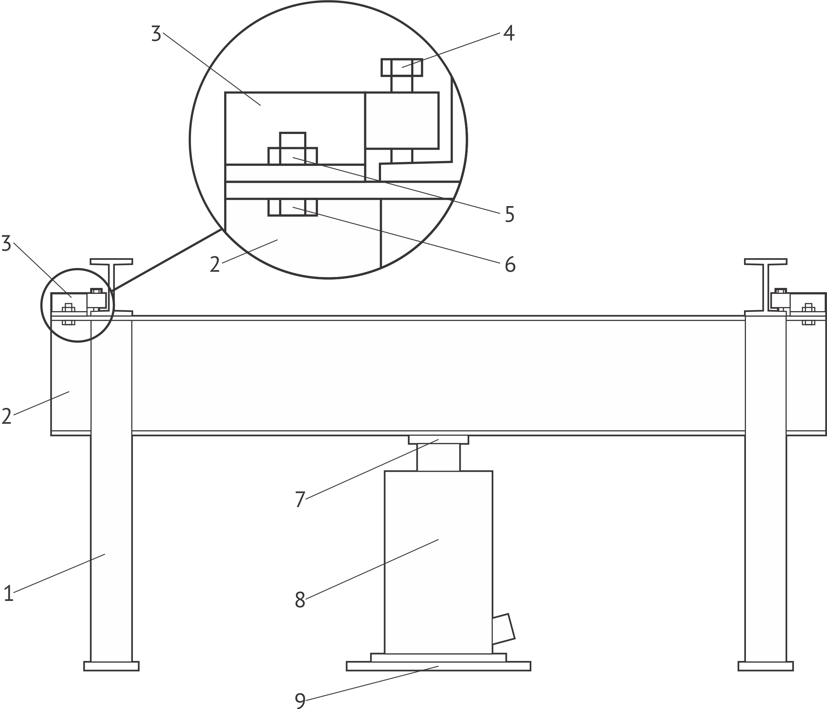

1 – Стойка; 2 – Балка; 3 – Упор; 4, 6 – Болт М 10х40.58.019; 5 - Болт М 10х30.58.019; 7 – Датчик УВС; 8 – Домкрат гидравлический г./п. = 20 т; 9 – Имитатор пятна колеса АТС

Рисунок 1 – Устройство силозадающее

